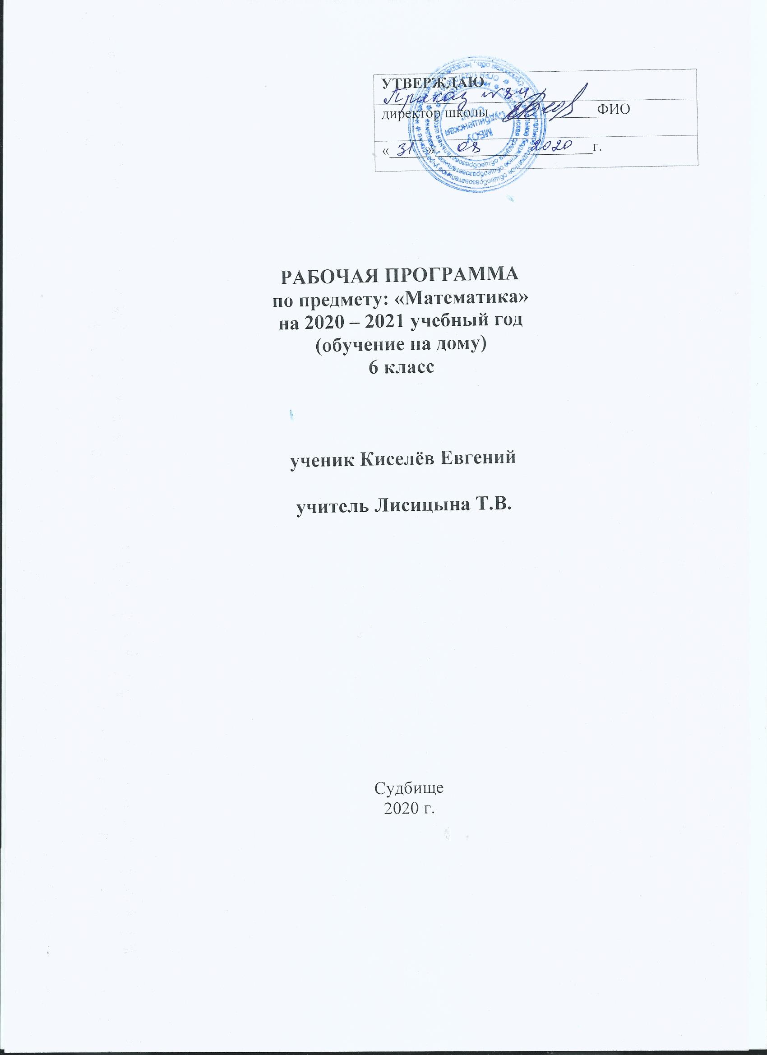

- ПОЯСНИТЕЛЬНАЯ ЗАПИСКА
Рабочая программа учебного предмета «Математика» составлена на основе:
- адаптированной основной общеобразовательной программы (АООП) образования обучающихся с умственной отсталостью (интеллектуальными нарушениями) 2 вариант;
- Федерального государственного образовательного (ФГОС) − стандарта образования обучающихся с умственной отсталостью (интеллектуальными нарушениями), утвержденного приказом Министерства образования и науки РФ №1599 от 19.12.2014 г.
Настоящая программа составлена для учащегося 6 класса, обучающегося индивидуально на дому, поэтому несколько отличается от основной программы и рассчитана всего на 2 часа в неделю, 64 часа в год.
- ПРЕДМЕТНЫЕ РЕЗУЛЬТАТЫ ОСВОЕНИЯ УЧЕБНОГО ПРЕДМЕТА
Предметные результаты включают:
1) осознание значения математики: для повседневной жизни человека, как методе познания действительности, позволяющем описывать и изучать реальные процессы и явления: осознание роли математики в развитии России и мира; умение приводить примеры из истории математических открытий и их авторов;
2) представление о математической науке как сфере математической деятельности, об этапах её развития, о её значимости для развития цивилизации;
3) развитие умений работать с учебным математическим текстом (анализировать, извлекать необходимую информацию), точно и грамотно выражать свои мысли с применением математической терминологии и символики, проводить классификации, логические обоснования;
4) владение базовым понятийным аппаратом по основным разделам содержания;
5) практически значимые математические умения и навыки, их применение к решению математических и нематематических задач, предполагающее умения:
• выполнять вычисления с натуральными числами, обыкновенными и десятичными дробями, положительными и отрицательными числами;
• решать текстовые задачи арифметическим способом и с помощью составления и решения уравнений;
• изображать фигуры на плоскости;
• использовать геометрический «язык» для описания предметов окружающего мира;
• измерять длины отрезков, величины углов, вычислять площади и объёмы фигур;
• распознавать и изображать равные и симметричные фигуры;
• проводить несложные практические вычисления с процентами, использовать прикидку и оценку; выполнять необходимые измерения;
• использовать буквенную символику для записи общих утверждений, формул, выражений, уравнений;
• строить на координатной плоскости точки по заданным координатам, определять координаты точек;
• читать и использовать информацию, представленную в виде таблицы, диаграммы (столбчатой или круговой), в графическом виде;
• решать простейшие комбинаторные задачи перебором возможных вариантов.
- СОДЕРЖАНИЕ УЧЕБНОГО ПРЕДМЕТА
№ п/п | Название раздела | Количество часов | Количество контр.работ
1. | Тысяча | 16 | 2
2. | Геометрический материал | 2
3. | Тысяча | 4
4. | Обыкновенные дроби | 8 | 1
5. | Геометрический материал | 2
6. | Обыкновенные дроби | 7 | 1
7. | Тысяча | 8 | 1
8. | Геометрический материал | 2
9. | Повторение | 15 | 2
 | Итого: | 68 | 7

- КАЛЕНДАРНО - ТЕМАТИЧЕСКОЕ ПЛАНИРОВАНИЕ

№ | Тема урока | Кол-во  часов | Дата
 |  |  | план | факт
 | - Тысяча
1 | Нумерация чисел в пределах 1000 | 1
2 | Сравнение чисел в пределах 1000 | 1
3 | Разложения чисел на разрядные слагаемые в пределах 1000. | 1
4 | Простые и составные числа. | 1
5 | Сложение и вычитание чисел в пределах 1000 с переходом через разряд. | 1
6 | Умножение и деление чисел в пределах 1000 на однозначное число с проверкой. | 1
7 | Контрольная работа | 1
8 | Работа над ошибками. | 1
9 | Получение единиц, круглых десятков тысяч и сотен тысяч в пределах 1 000000 | 1
10 | Чтение и запись чисел. Разряды: единицы, десятки, сотни тысяч, класс тысяч. | 1
11 | Сравнение чисел в пределах 1 млн. | 1
12 | Округление чисел. | 1
13 | Устное сложение и вычитание круглых чисел в пределах 10 тысяч. | 1
14 | Письменное сложение чисел с переходом через разряд в пределах 10 тысяч. | 1
15 | Письменное вычитание чисел с переходом через разряд в пределах 10 тысяч | 1
16 | Контрольная работа | 1
 | 2. Геометрический материал
17 | Работа над ошибками  Линии. Виды линий | 1
18 | Перпендикуляр  Построение перпендикулярных и параллельных прямых. | 1
 | 3. Тысяча
19 | Преобразование чисел, полученных при измерении длины, массы, стоимости. | 1
20 | Преобразование чисел, полученных при измерении времени. | 1
21 | Письменное сложение чисел, полученных при измерении двумя мерами длины, массы, стоимости. | 1
22 | Письменное вычитание чисел, полученных при измерении двумя мерами длины, массы, стоимости | 1
 | 4. Обыкновенные дроби
23 | Обыкновенные дроби.  Образование, чтение, виды обыкновенных дробей | 1
24 | Сравнение обыкновенных дробей. | 1
25 | Образование смешанного числа | 1
26 | Сравнение смешанных чисел. | 1
27 | Основное свойство дроби. | 1
28 | Преобразование обыкновенных дробей | 1
29 | Нахождение части от числа. | 1
30 | Контрольная работа | 1
 | 5. Геометрический материал
31 | Работа над ошибками  Построение  треугольников по длинам сторон | 1
32 | Высота в треугольнике | 1
 | 6. Обыкновенные дроби
33 | Преобразование обыкновенных дробей. | 1
34 | Сложение обыкновенных дробей с одинаковыми знаменателями. | 1
35 | Вычитание обыкновенных дробей с одинаковыми знаменателями | 1
36 | Вычитание обыкновенных дробей из единицы | 1
37 | Сложение смешанных чисел. | 1
38 | Вычитание смешанных чисел. | 1
39 | Контрольная работа | 1
 | 7. Тысяча
40 | Работа над ошибками  Решение задач на соотношение: расстояние, скорость, время. | 1
41 | Решение задач на встречное движение (равномерное, прямолинейное) двух тел | 1
42 | Умножение многозначных чисел на однозначное число. | 1
43  44 | Деление многозначных чисел на однозначное число. Проверка деления | 2
45 | Деление многозначных чисел на круглые десятки. | 1
46 | Деление с остатком. | 1
47 | Контрольная работа | 1
 | 8. Геометрический материал
48 | Работа над ошибками  Построение прямоугольника, квадрата, треугольника. Вычисление периметра. | 1
49 | Геометрические тела. Куб, брус, шар. Элементы куба, бруса. | 1
 | 9. Повторение
50 | Нумерация чисел в пределах 1 миллиона. | 1
51 | Преобразование чисел, полученных при измерении длины массы, стоимости, времени. | 1
52 | Сложение и вычитание чисел, полученных при измерении величин. | 1
53 | Образование, виды дробей. | 1
54 | Нахождение дроби от числа. | 1
55 | Сравнение обыкновенных дробей | 1
56 | Преобразование обыкновенных дробей. | 1
57 | Сложение и вычитание дробей с одинаковыми знаменателями. | 1
58 | Контрольная работа | 1
59 | Работа над ошибками. | 1
60 | Сложение и вычитание многозначных чисел в пределах 10 тысяч. | 1
61 | Нахождение неизвестных компонентов сложения и вычитания. | 1
62 | Умножение и деление чисел на однозначное число. | 1
63 | Контрольная работа за год | 1
64 | Умножение и деление чисел на круглые десятки. | 1
 | ИТОГО: | 68

